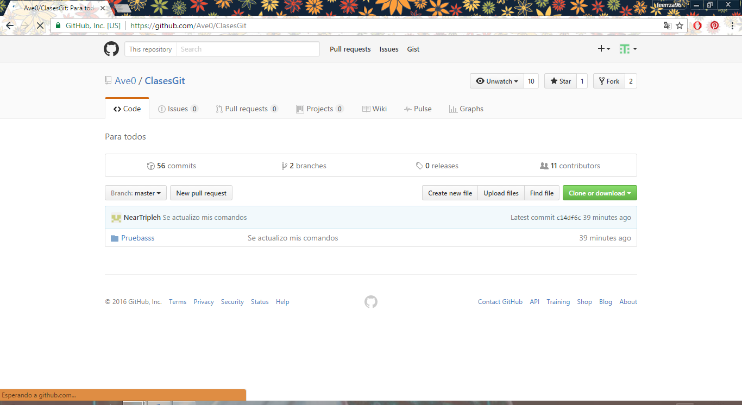

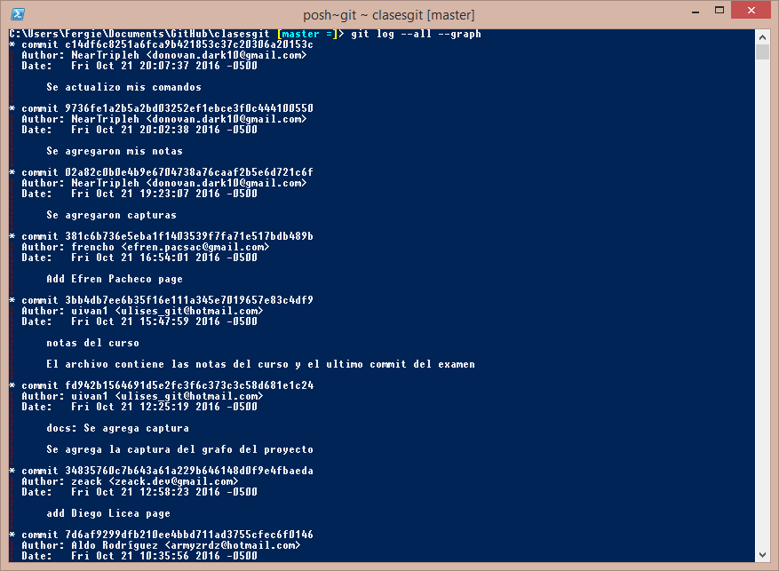

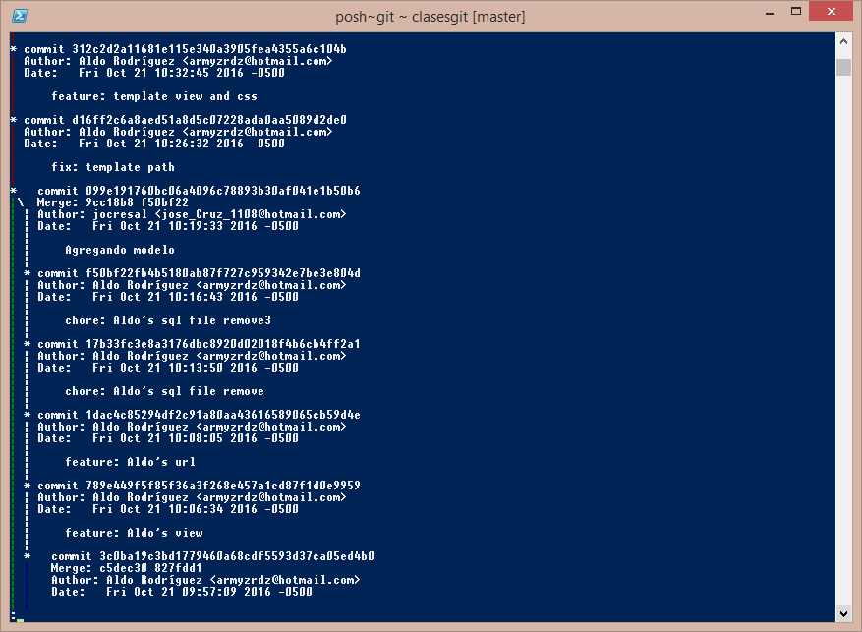

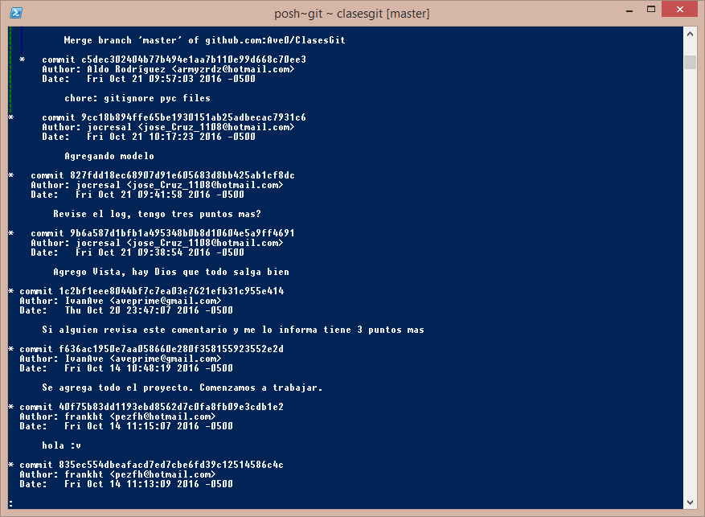

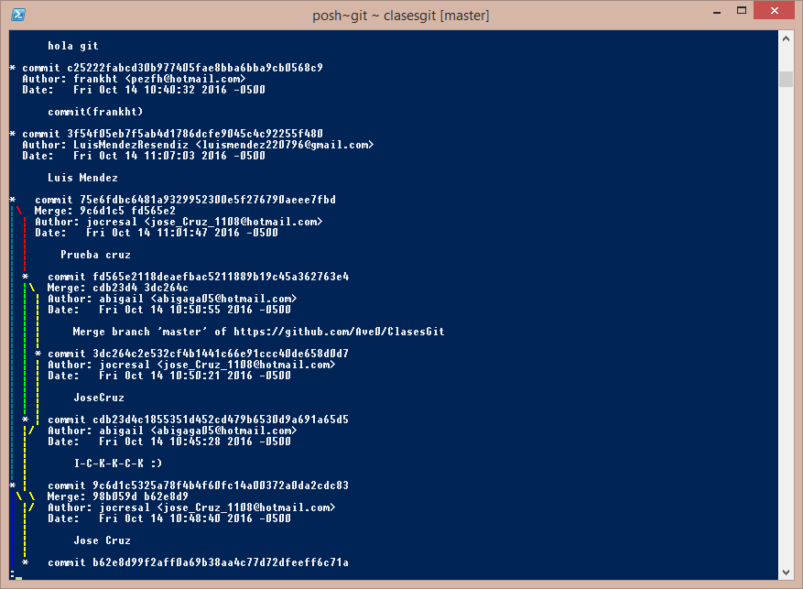

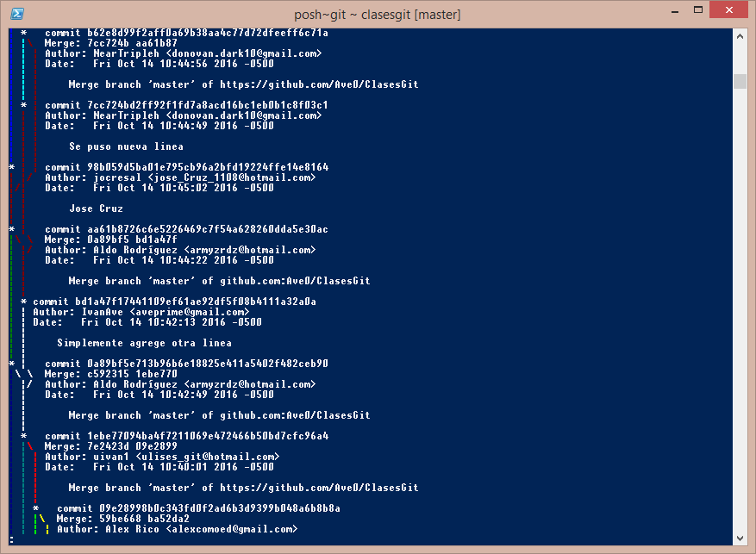

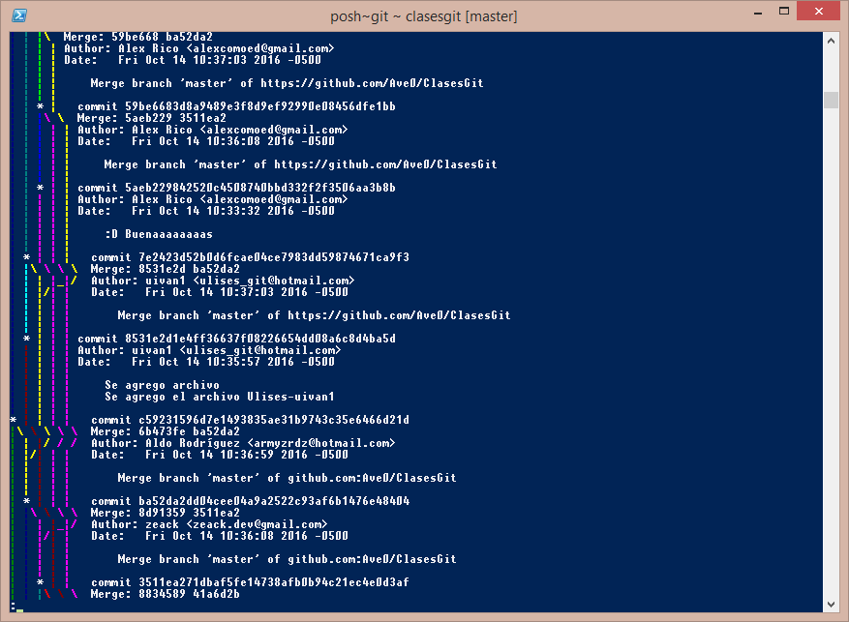

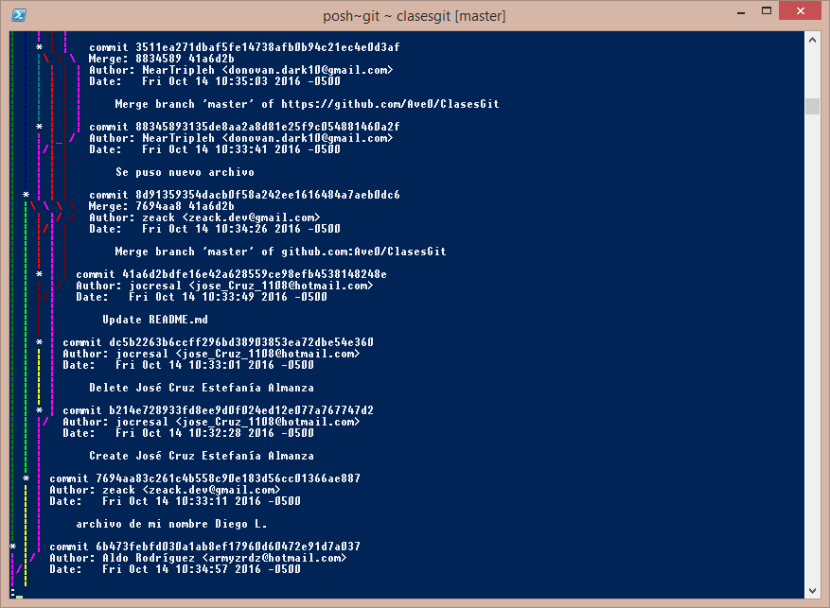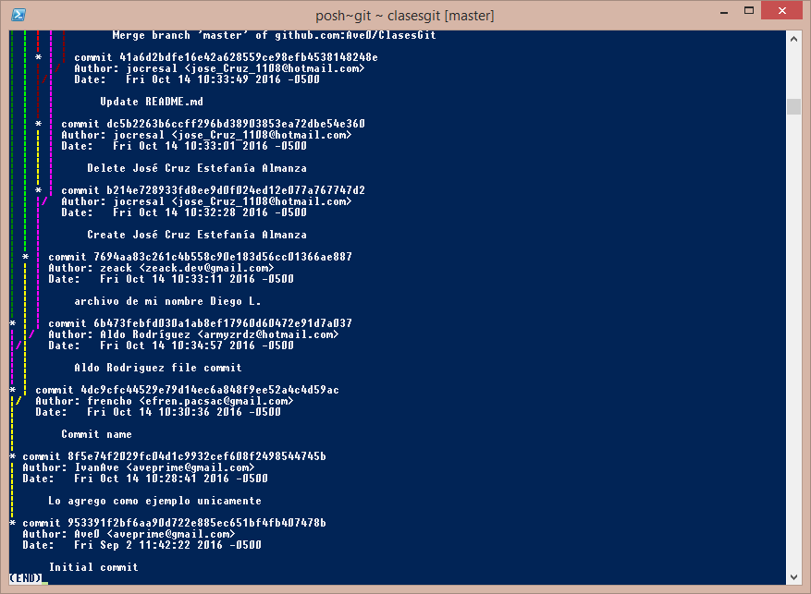

-git config --global user.name //Configurar nombre de usuario

-git config --global user.email //Configurar email

-git config --blogal color.ui true //configurar color

git clone//clonar un proyecto

git add remote//vincular nuestro proyecto con el repositorio remoto

git init //para empezar a monitorear cambios

git status //estado del proyecto y archivos que no ha sido agregados

git add //para agregar archivos

git add -A //agregar todo

git commit -m "mensaje"//hacer comit y agregar un mensaje sobre lo que se hizo

git log //ver los commits que se han hecho

git reset //borra los commits

git checkout (codigo) //volver a commits anteriores

git checkout master // volver a ultimo commit

git branch Test //crear una rama

git branch //ver las ramas

git checkout NombreDeLaRama //cambiar de rama

git merge NombreDeLaRama //fusionar la rama con la que nos encontramos actualmente

git branch -D NombreDeLaRama //eliminar rama

git push //subir los commits

git fetch origin//enviar los cambios

git log –all –graph//ver grafo de las ramas y los commit